Atividade de registro – Banco de dados semana 13
Jhonata Carvalho Silva 3B
Etapa 1:
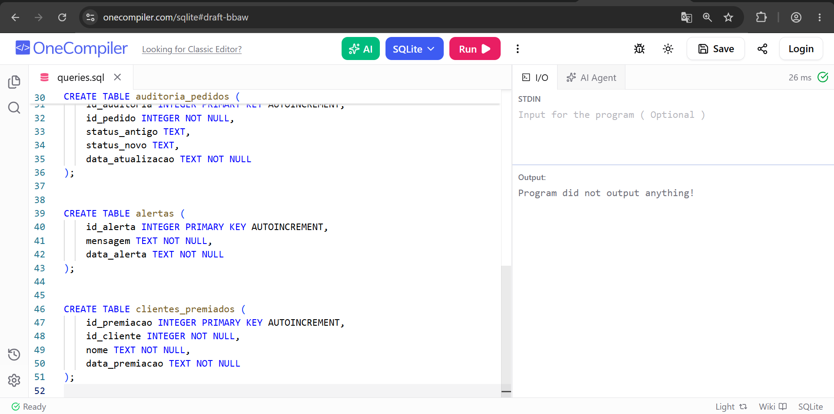
Criação das 4 tabelas.

Etapa 2:
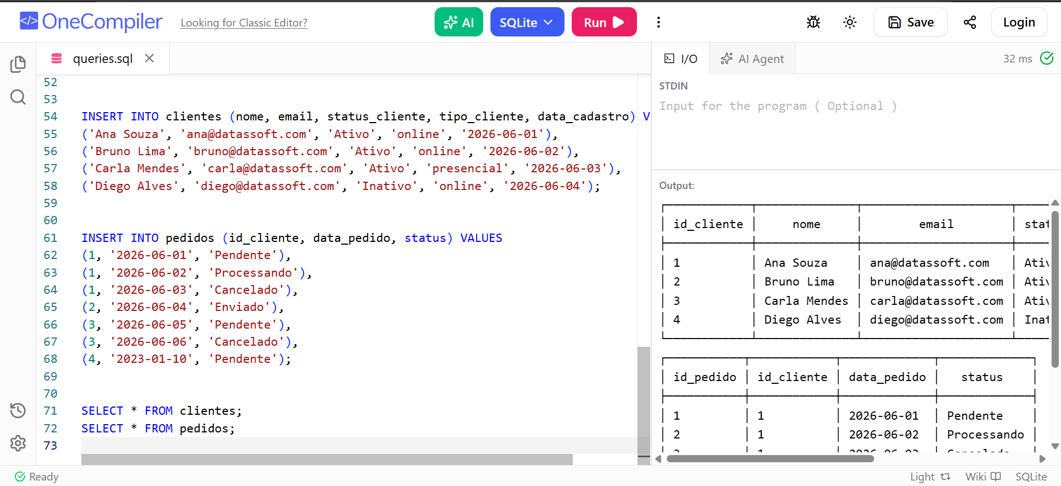
Inserção dos dados iniciais e fazendo o SELECT das tabelas clientes e pedidos.

Etapa 3:
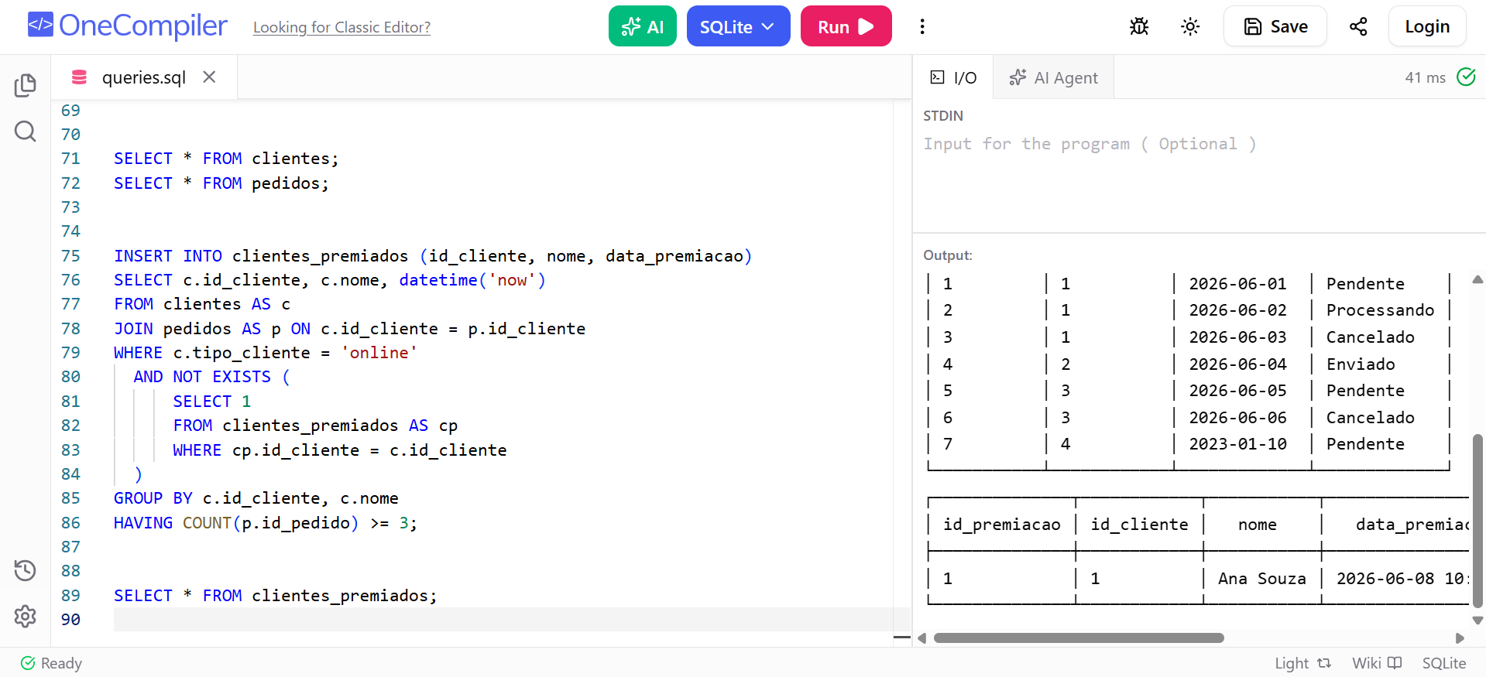
Inserindo clientes premiados automaticamente usando uma regra.

Etapa 4:
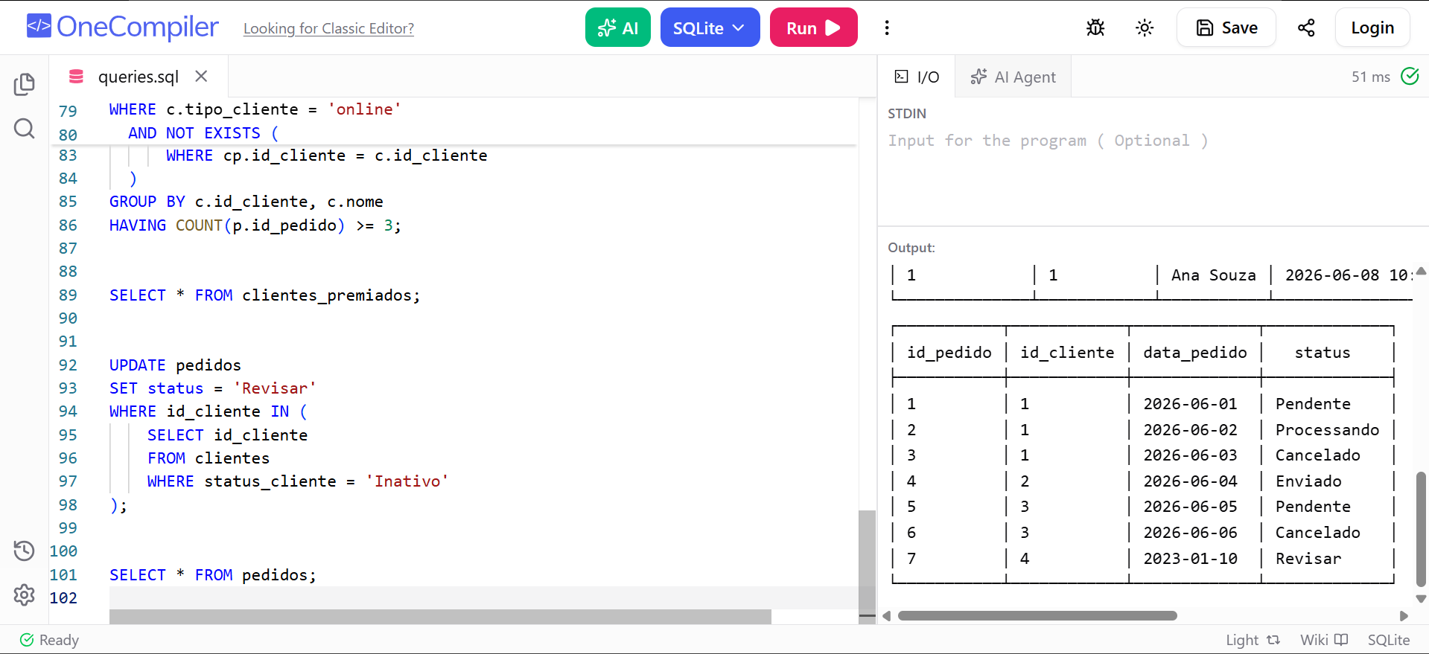
Atualização de pedidos de clientes inativos para Revisar.

Etapa 5:
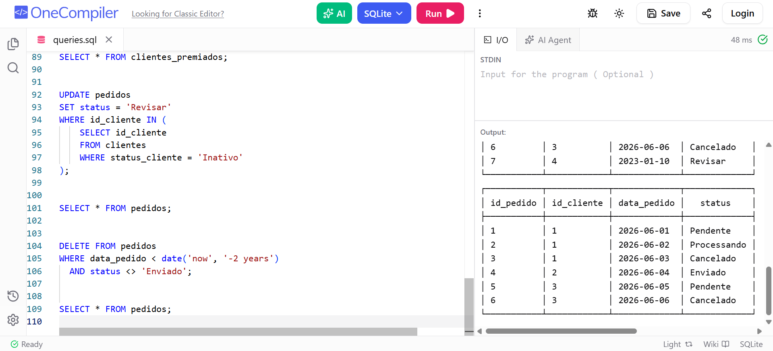
Exclusão de pedidos antigos que não estavam enviados.

Etapa 6:
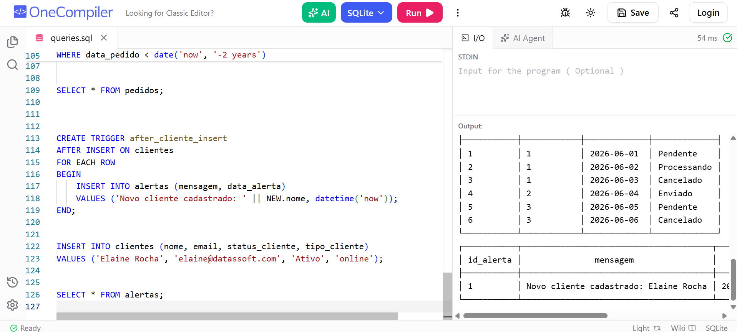
Cria um alerta de uma mensagem toda vez que um novo cliente for criado.

Etapa 7:
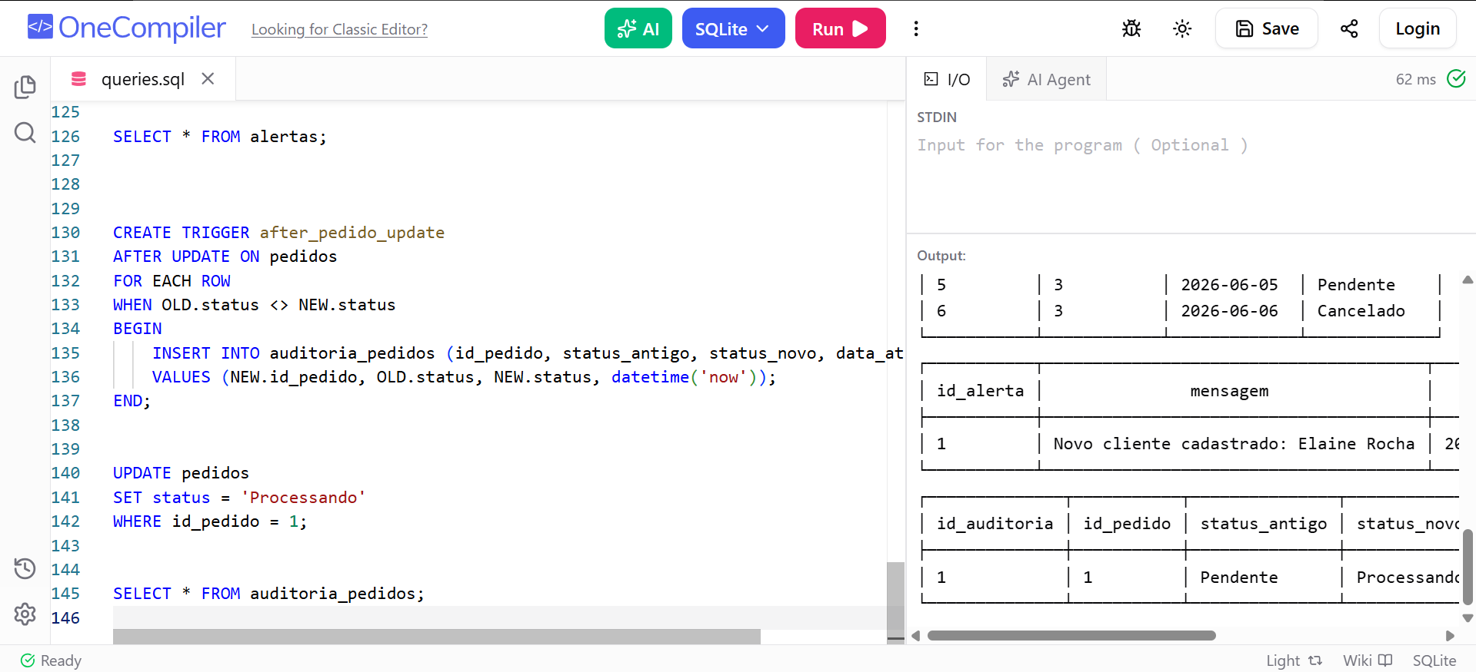
Registro automático quando houver mudança de status de um pedido.

Etapa 8:
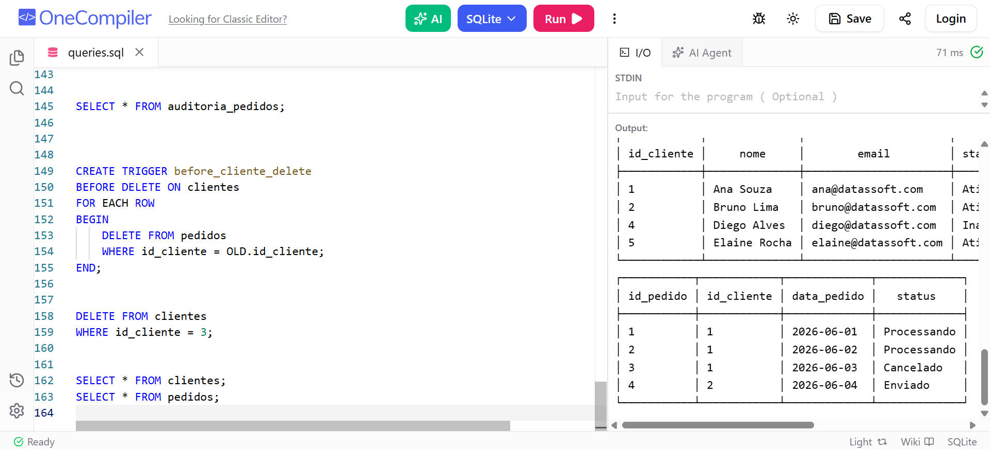
Exclusão dos pedidos ligados ao cliente antes de remover o cliente.

Etapa 9:
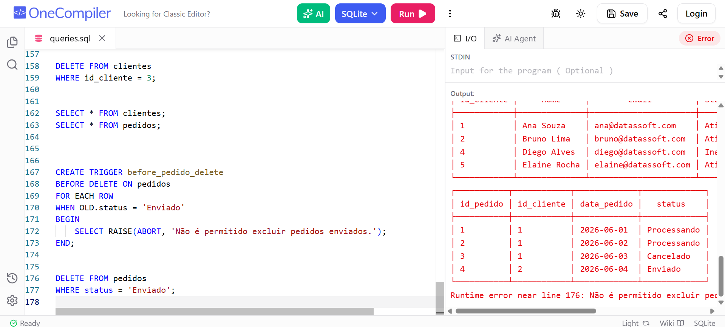
O erro aconteceu porque a trigger impediu a exclusão.

Perguntas de fixação:
1 - Qual é a diferença entre DDL e DML? Dê um exemplo de cada.
R: A DDL define a estrutura do banco, modificando tabelas e índices, já DML manipula os dados armazenados dentro dessa estrutura, permitindo incluir ou alterar registros.

2 - Por que uma chave primária é importante em uma tabela?
R: Porque ela serve como um identificador único, ou seja, ela não permite que dois usuários tenham o mesmo id.

3 - Para que serve uma chave estrangeira?
R: A chave estrangeira serve para fazer relações entre tabelas.

4 - O que o JOIN permite fazer?
R: Permite juntar informações de tabelas diferentes em uma mesma consulta, conectando os dados que se relacionam.

5 - Quando usamos GROUP BY e HAVING?
R: O GROUP BY agrupa linhas iguais para gerar totais. O HAVING serve para filtrar esses grupos criados, funcionando como um WHERE para agregações.

6 - Por que o NOT EXISTS ajuda a evitar dados duplicados?
R: Ele faz uma checagem prévia: só permite a inserção de um novo dado se confirmar que ele ainda não existe no banco.

7 - O que uma trigger faz?
R: É um gatilho automático. Ela executa um código SQL programado sempre que ocorre um INSERT, UPDATE ou DELETE na tabela.

8 - Por que registrar auditoria de alterações pode ser importante?
R: Garante a rastreabilidade. Salva um histórico de alterações para segurança, permitindo saber quem mudou o dado, quando mudou e qual era o valor antigo.

9 - Por que bloquear a exclusão de pedidos enviados é uma boa prática?
R: Protege a consistência fiscal e de estoque, apagar um pedido enviado pode gerar erros financeiros.

10 - Explique com suas palavras a analogia da trigger como alarme automático.
R: A trigger é como um alarme de presença, ela fica desativada e em silêncio, mas no segundo em que alguém mexe faz alguma alteração nos dados, ela desperta sozinha e executa a ação que você programou.

